**4-ТОҚСАН БОЙЫНША ЖИЫНТЫҚ БАҒАЛАУҒА АРНАЛҒАН ТАПСЫРМАЛАР**

**«Су - тіршілік көзі» ортақ тақырыбы бойынша жиынтық бағалау**

**1-тапсырма**

**Мәтінді тыңда. Тапсырманы орында.**

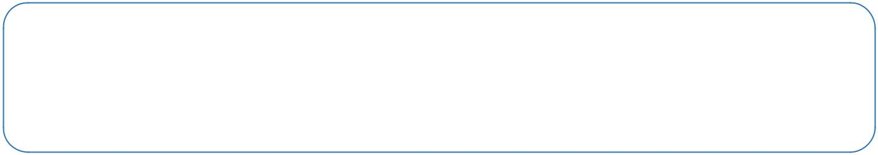

Қорада құмыра тұр. Оның ішінде суы бар. Қораға қара қарға келіп қонды.

Қарғаның су ішкісі келді. Құмыра биік. Қарғаның тұмсығы құмырадағы суға жетпеді. Ол жерде жатқан тасты көрді. Қарға тасты құмыраның ішіне салды. Құмырадағы су көтерілді. Қарға су ішті.

Берілген сөйлемдерге сәйкес суретті тауып, ретін көрсет (1,2).



1) Қорада суы бар құмыра тұр. 2) Қарға құмыраға тас салды.

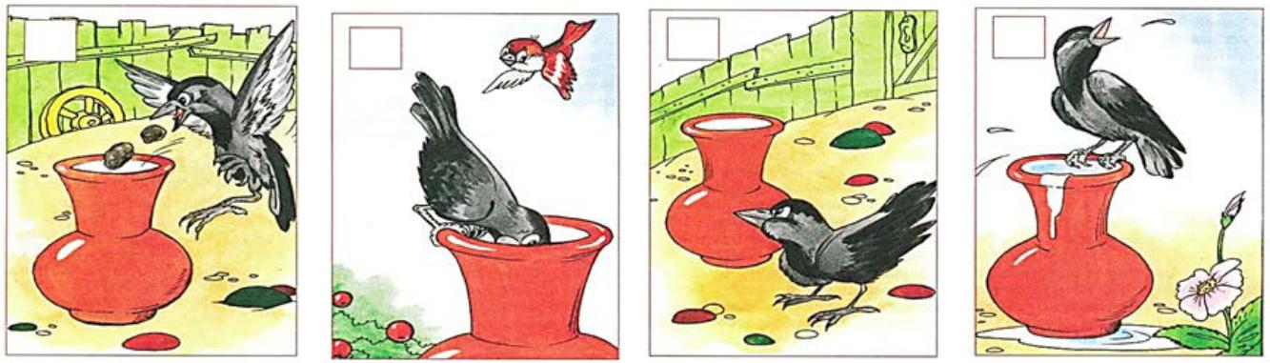

**1 сурет 2 сурет 3 сурет 4 сурет**

**2-тапсырма**

**Суреттерді пайдаланып, мәтіннің мазмұнын жаз (на русском)**

**-------------------------------------------------------------------------------------------------------------------------------------------------------------------------------------------------------------------------------------------------------------------------------------------------------------------------------------------------------**

**3 тапсырма составьте 3 предложение**

**Карға – ворона**

**Су – вода**

**Ішті-пил**

**Тас-камень**

**Лактырды-кинул**

**Құмыра-кувшин**

**Ішкісі келді-хотел пить**

**Су көтерілді -вода поднялся**

**--------------------------------------------------------------------------------------------------------------------------------------------------------------------------------------------------------------------------------------------------------------------------------------------------------------------------------------------------------------**

|  |
| --- |
|  |
|  |
|  |
|  |
|  |
|  |
|  |
|  |
|  |
|  |
|  |
|  |
|  |
|  |
|  |
|  |
|  |
|  |

|  |  |  |  |
| --- | --- | --- | --- |
|  | **Тапсырма№** | **Дескриптор** | **Балл** |
|  |  |  |  |
| ***Білім алушы*** |  |
|  |  | бірінші сөйлемге сәйкес суретті анықтайды; | 1 |
| Шағын мәтіндегі сөйлемдердің |  |  |  |
|  | екінші сөйлемге сәйкес суретті анықтайды; | 1 |
| мағынасын | 1 |  |  |
| ажыратады |  |  |  |
| Мәтіннің |  | суретті жоспар бойынша мәтіннің мазмұнын | 1 |
| мазмұнын жүйелі баяндайды |  | жүйелі баяндайды; |  |
|  | 2 |  | 1 |
| сөйлемдердің құрылымын сақтайды; | 1 |
| Мәтіннің мазмұнына қатысты пікірін білдіреді |  |  |  |
|  | тілдік нормаларды сақтап сөйлейді; | 1 |
|  |  |  |  |
|  | сұраққа сәйкес дәлелді пікір айтады. | 1 |
|  |  |  |  |
|  |  |  |  |
| **Жалпы балл** |  |  | **7** |